Exkursion

"Spätantike und Früh-mittelalter an der Mosel"

vom 1. bis 4. Juli 2009

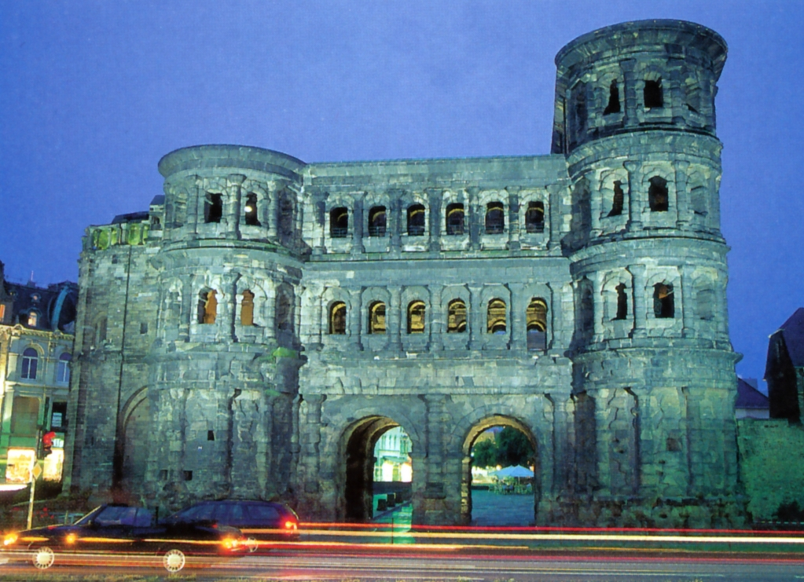

Die Exkursion steht allen Studierenden des Faches Geschichte offen!

Teilnehmerzahl: 37 Studierende
Preis: 175 € (Zuschuss unter Vorbehalt)
Persönliche Anmeldung: Mittwoch, 6. Mai, bis Donnerstag, 14. Mai, jeweils 10:00-12:00 Uhr, Zimmer 7/E/17 (Herr Naser; Herr Petersen)

Obligatorische Vorbesprechung:
Montag, 8. Juni 2009; 19:30 Uhr, HS 4.

